教學活動～班級讀書會
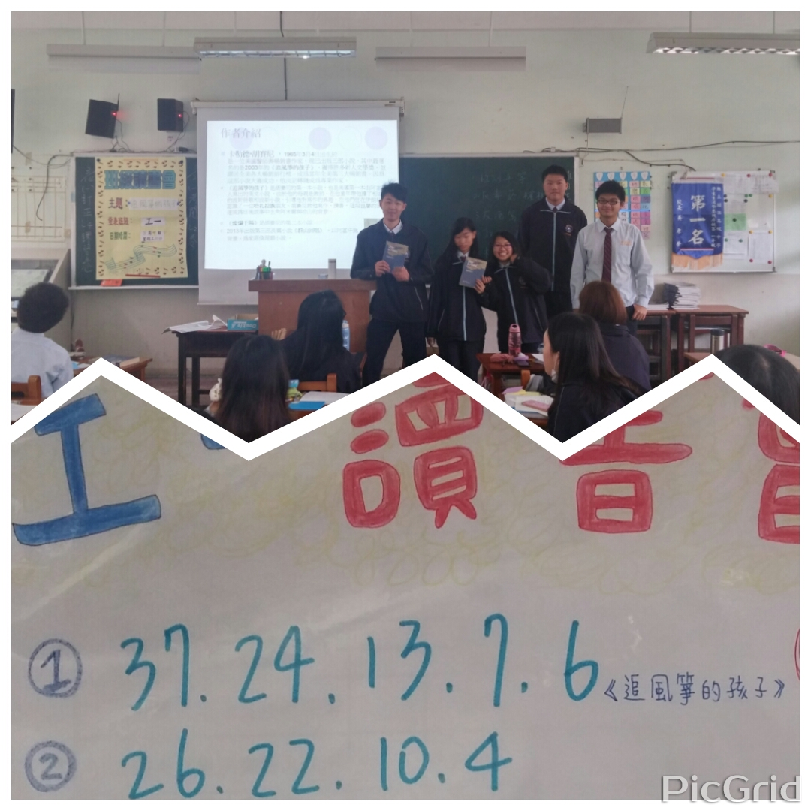
學校圖書館有大約40款的班級共讀圖書，所以在閱讀教學方面，我每學期要求學生撰寫讀書心得之外，還有每個月一次班級讀書會，讓學生分組製作PPT、口述報告和全班互動討動，負責報告的組別可決定當月全班共讀的書目。本校學生有閱讀習慣的人不多，鼓勵他們去借閱，甚至全班帶去圖書館的成效並不好，但推動班級讀書會後，我發現連平常不愛閱讀的學生有空的時候都會拿出來聚精會神的浸淫在書香天地中，這已是小小成功。至於學生報告的熟悉度和深度還需再努力。

